**DIEGO ARMANDO HERNANDEZ DUARTE**

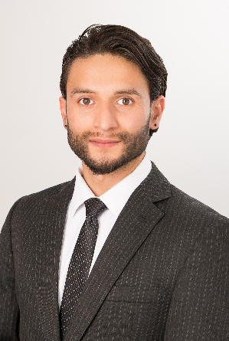

**Número de cédula:** 1015997029

**Fecha de nacimiento**: 23-08-1986

**Teléfono móvil**: 3006567003

**Dirección**: Carrera 9° # 47c-23

**Lugar de residencia**: Dorada Caldas

**Estado civil**: soltero

**E-mail**: [d.hernandezd@yahoo.com](mailto:d.hernandezd@yahoo.com)

## PERFIL PROFESIONAL

Capacidad de realizar actividades para el proceso de enseñanza involucrando las TIC entre otras estrategias, con el objetivo de contribuir al desarrollo consciente de competencias, conocimientos y habilidades del pensamiento de los estudiantes en las áreas de Ciencias Naturales. Manejo buenas relaciones interpersonales, paciencia y amor por enseñar.

## FORMACIÓN ACADÉMICA

## *FORMACIÓN UNIVERSITARIA*

|  |  |
| --- | --- |
| Titulación: | Licenciado en biología y química |
| Fecha de graduación: | 23 de octubre del 2020 |
| Institución: | Universidad de Caldas |

## *SECUNDARIA*

|  |  |
| --- | --- |
| Titulación: | Bachiller Académico |
|  |  |
| Institución:  Ciudad: | Pablo Neruda  Bogotá |

***Estudios complementarios*** Técnico en servicios Farmacéuticos.

***Institución*** Escuela de Salud Predesalud SA

***Ciudad***  Bogotá

***Experiencia laboral*** 5 años

**EXPERIENCIA LABORAL**

**PRÁCTICA EDUCATIVA:** Institución Educativa Mariscal Sucre

**Ciudad:** Manizales Caldas

**Año:** junio 2019- junio 2020

**Cargo:** Docente de Ciencias Naturales

**Teléfono:** (6) 8751025

E-Mail**:**  institutomariscalsucre@hotmail.com

## REFERENCIAS FAMILIARES

## *Berta Duarte Ortiz*

## Cargo: independiente

**Teléfono:** 3133193877

## *María Mercedes Duarte*

## Cargo: independiente

**Teléfono:** 3224078390

## REFERENCIAS PERSONALES

## *Camilo Andrés porras, Geólogo.*

## Cargo: Director de geología Empresa: Mineros La María S.A.S

**Teléfono:** 3107191751

## *Daniel Alejandro Zaidiza Silva*

## Cargo: Químico farmacéutico Empresa: Medicina intensiva del Tolima

**Teléfono:** 3116717422

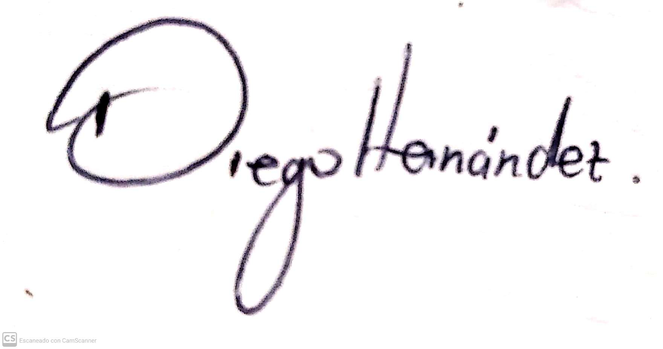  
**Diego Armando Hernández Duarte**

**C.C 1015997029 de Bogotá**